# 

ази

23 декабря 2017 года, суббота, начало в 14.00

C:\Program Files\Microsoft Office\MEDIA\CAGCAT10\j0183290.wmf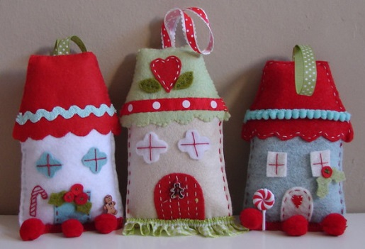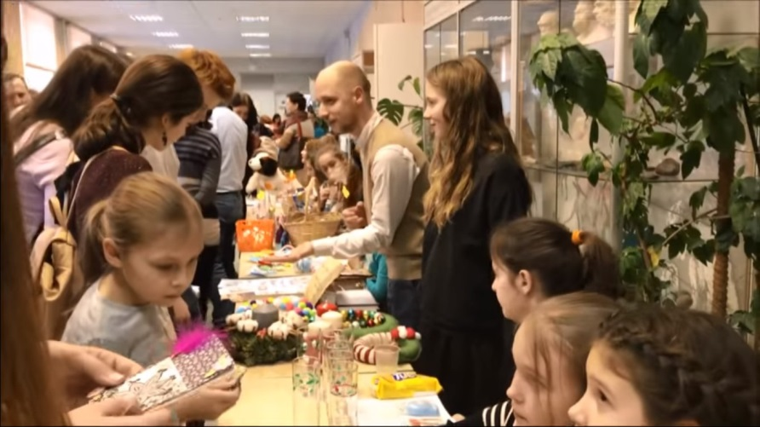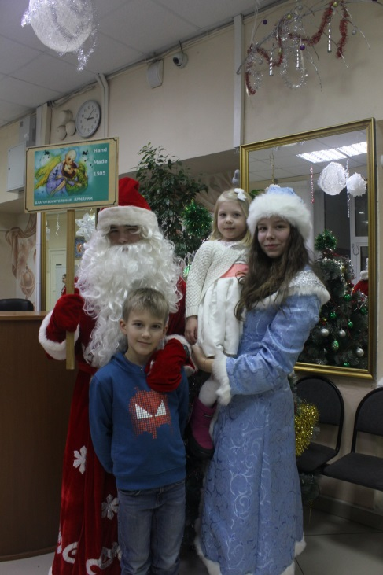

На этой ярмарке вы сможете:

•Купить новогодние подарки.  
• Поучаствовать в интересных мастерских.  
 • Пройти квест.  
 •Сфотографироваться с дедом Морозом.  
 •Пожертвовать деньги больным детям.  
 • И просто получить незабываемое удовольствие

23 декабря 2017 года, суббота, начало в 14.00  
Школа 1505 «Преображенская»  
2-я Пугачевская, дом 6А, красное здание